한결 사용설명서
학교 업무 자동화 앱 · 2.0 미리보기 · 2026-10-16

목차
1. 한결은 어떤 앱인가요
2. 설치하기
3. 처음 켜기: 학교 설정
4. 내 업무 담기
5. 오늘 화면
6. 업무분장 둘러보기
7. 업무 상세와 완료 도장
8. 서식 자동 작성
9. 우리 학교 서식 채우기
10. 지침·법령 자료실
11. 연간 업무 달력
12. 무엇이든 찾기
13. 설정·백업·새 학년도
14. 자주 묻는 질문

1. 한결은 어떤 앱인가요
한결은 학교 업무를 돕는 Windows·Mac 앱이에요. 맡은 업무를 고르면 이번 달에 할 일, 처리 절차, 미리 채워진 서식, 근거 법령 조문을 한 화면에 이어 줘요.
- 업무 143개를 부서와 담당 자리별로 정리했어요.
- 법령 71개의 조문 2,485개, 공식 지침·매뉴얼 103건을 업무에 연결했어요.
- 기안문·계획서·가정통신문·회의록 등 서식 12종을 자동으로 채워요.
- 학교에서 쓰는 한글(HWPX)·Word 서식도 빈칸을 찾아 채워 줘요.
도움말 인터넷 없이 돌아가요. 입력한 정보는 이 컴퓨터에만 저장되고 어디로도 보내지 않아요.

2. 설치하기
홈페이지의 내려받기 단추를 누르면 내 컴퓨터에 맞는 설치 파일을 받아요.
- Windows: 받은 Hangyeol_x64-setup.exe를 실행해요. 관리자 권한 없이 내 계정에 설치돼요.
- 'Windows의 PC 보호' 파란 창이 뜨면 '추가 정보'를 누르고 '실행'을 눌러요. 유료 코드 서명을 하지 않아 생기는 안내예요.
- Mac: 받은 .dmg를 열고 한결을 '응용 프로그램' 폴더로 끌어 넣어요.
- '확인되지 않은 개발자' 경고가 뜨면 시스템 설정 → 개인정보 보호 및 보안에서 '그래도 열기'를 눌러요.

3. 처음 켜기: 학교 설정
처음 켜면 학교 정보부터 물어봐요. 여기 적은 내용은 모든 서식에 자동으로 들어가요.
- 학교 이름을 적어요. 예: 한빛중학교
- 학교급(초·중·고)과 시도교육청을 골라요. 고른 지역의 지침이 먼저 보여요.
- 내 이름과 담임 반을 적어요. 담임이 아니면 비워 두면 돼요.
- '시작하기'를 눌러요.
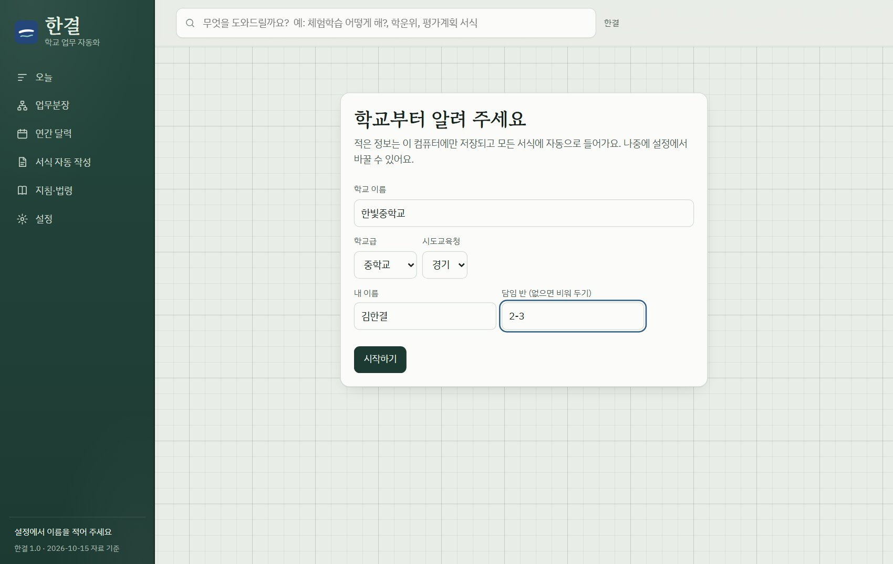
처음 켜면 나오는 학교 설정 화면
도움말 적은 내용은 나중에 '설정'에서 언제든 바꿀 수 있어요.

4. 내 업무 담기
다음 화면에서 내가 맡은 자리(부서와 담당)를 고르면 그 자리의 업무가 한꺼번에 '내 업무'로 담겨요.
- '부서와 담당' 목록에서 내 자리를 골라요. 예: 미래교육연구부 · 평가
- '이 자리 업무 모두 담기'를 눌러요.
- 여러 자리를 맡았다면 한 번 더 고르면 돼요.
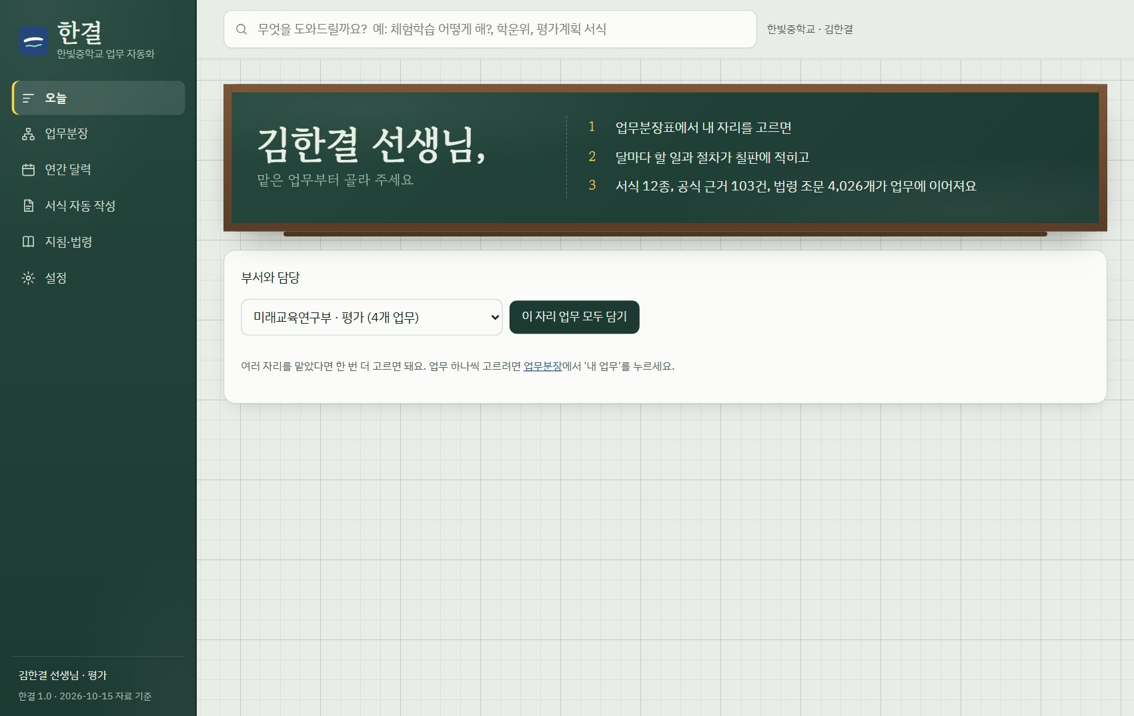
맡은 자리를 고르는 첫 화면
도움말 업무를 하나씩 담고 싶으면 '업무분장' 메뉴에서 업무 옆의 '+ 내 업무'를 누르세요.

5. 오늘 화면
'오늘'은 앱을 켜면 처음 보이는 화면이에요. 칠판에 이번 달에 걸린 업무의 다음 할 단계가 적혀 있어요.
- 칠판 왼쪽: 오늘 날짜, 학년도 몇 주째인지, 이번 달 업무 수
- 칠판 오른쪽: 다음에 할 단계 다섯 가지. 누르면 그 업무로 가요.
- 아래: 이번 달 업무 목록과 진행 막대, 다음 달 미리 준비할 업무, 바로 쓰는 서식
- 달 단추(3월~2월)를 누르면 다른 달 업무를 미리 볼 수 있어요.
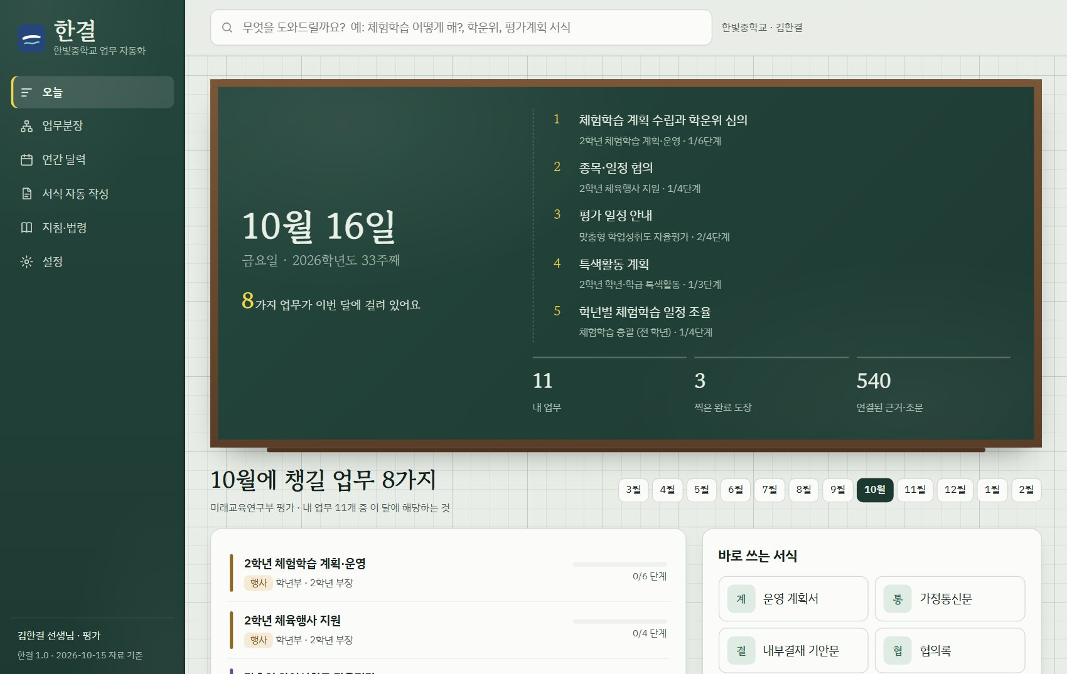
오늘 화면: 칠판에 다음 할 일이 적혀 있다

6. 업무분장 둘러보기
'업무분장' 메뉴에서 모든 업무를 부서와 담당 자리별로 볼 수 있어요.
- 위쪽 부서 단추로 한 부서만 볼 수 있어요.
- '업무 이름으로 찾기' 칸에 낱말을 적으면 바로 걸러져요.
- '내 업무만'을 누르면 담은 업무만 보여요.
- 업무 이름을 누르면 상세 화면이 열려요.
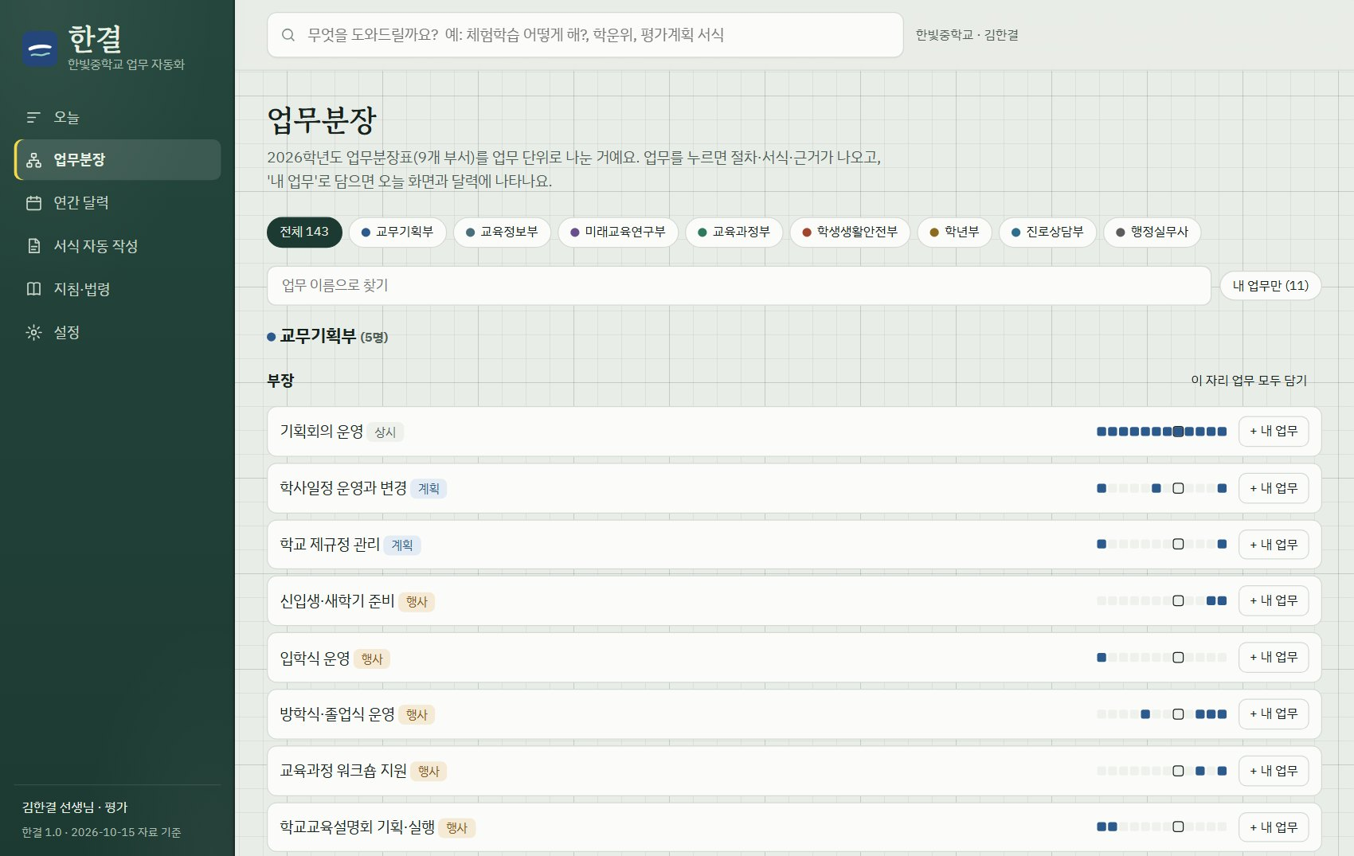
업무분장 화면

7. 업무 상세와 완료 도장
업무를 열면 진행 단계가 결재판처럼 칸으로 나뉘어 있어요. 끝낸 칸을 누르면 날짜와 함께 '완료' 도장이 찍히고, 다음 할 칸이 표시돼요.
- 끝낸 단계 칸을 눌러 도장을 찍어요. 다시 누르면 지워져요.
- '이 업무에 필요한 서식'에서 서식을 누르면 업무 내용이 채워진 채로 열려요.
- '근거 법령·지침'에서 지침을 누르면 원문이 열려요. 다른 지역 자료는 '다른 지역 참고'로 접혀 있어요.
- '요약 복사'를 누르면 진행 상황을 메신저에 붙여 넣을 수 있게 복사해요.
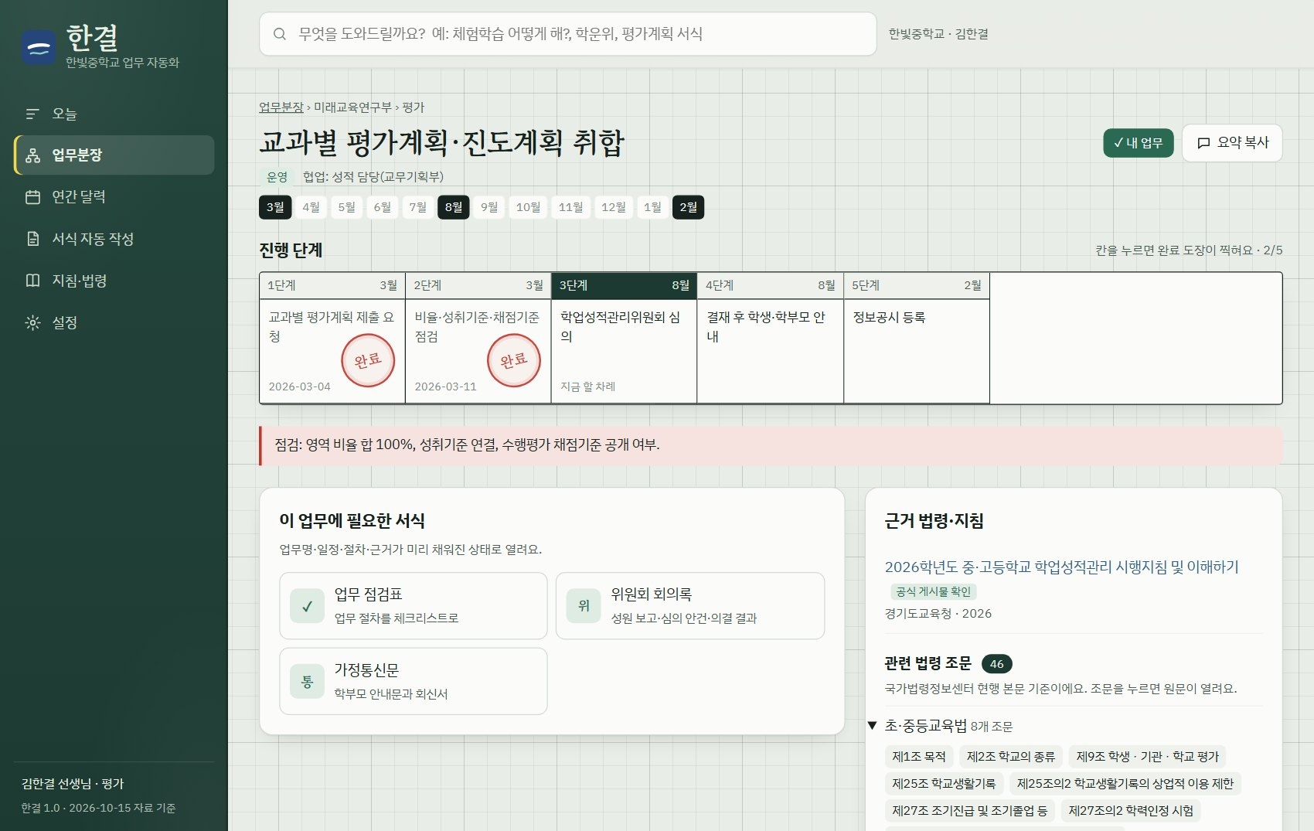
업무 상세: 단계 칸, 서식, 근거 조문
도움말 절차와 시기는 일반적인 참고 초안이에요. 학교 규정과 올해 공문이 우선이에요.

8. 서식 자동 작성
'서식 자동 작성'에서 서식을 고르고 업무를 정하면 학교 정보, 내 정보, 업무 절차와 근거가 미리 채워져요.
- 서식을 골라요. 예: 위원회 회의록
- 왼쪽 칸에서 내용을 고치면 오른쪽 문서가 바로 바뀌어요.
- '인쇄 · PDF 저장', '한글에 붙여넣기용 복사', 'Word로 받기' 중에서 골라요.
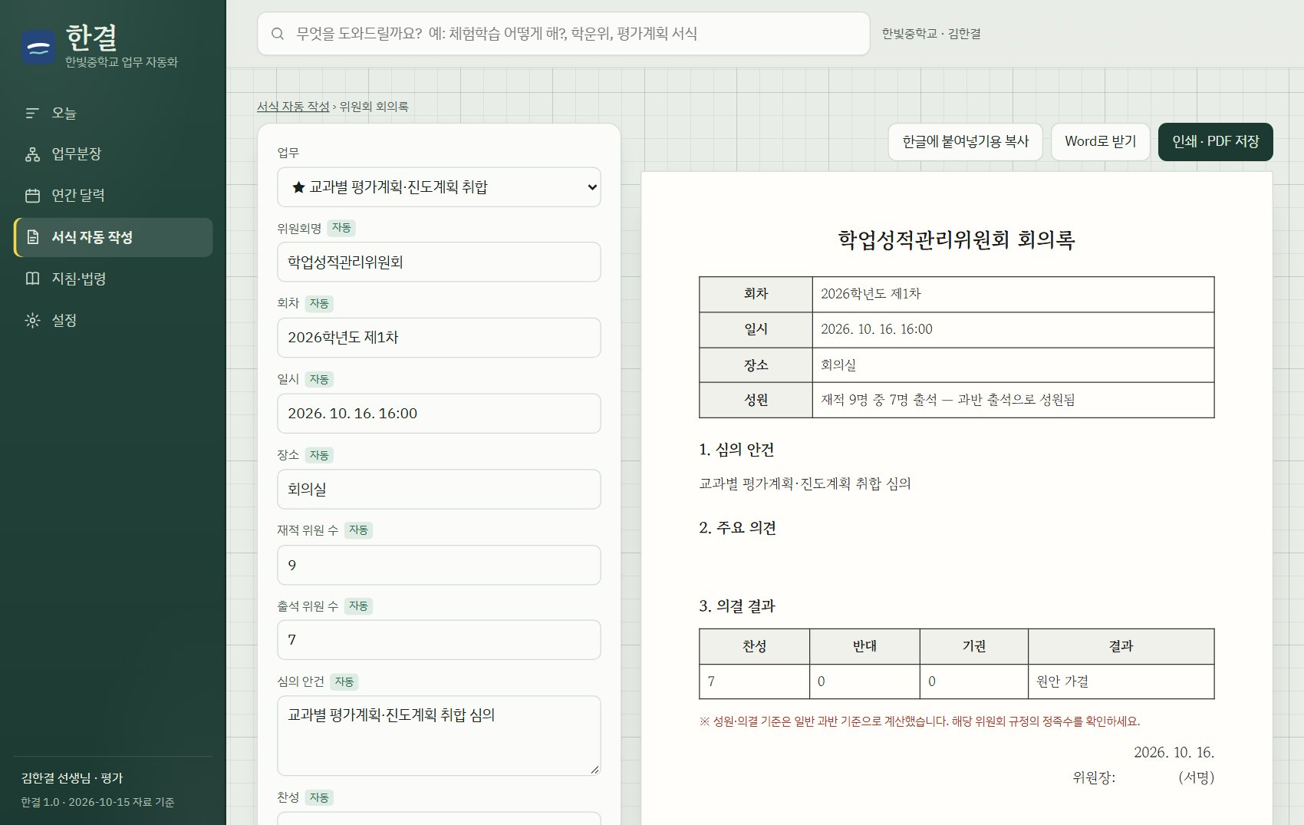
위원회 회의록: 성원과 가결을 자동 계산
- 회의록은 출석 인원으로 성원과 가결 여부를 계산해요.
- 품의 산출은 합계와 '금 삼십일만팔백원정' 같은 한글 금액을 적어 줘요.

9. 우리 학교 서식 채우기
학교에서 쓰는 한글(HWPX)이나 Word(DOCX) 서식의 빈칸에 {{학교명}}처럼 칸 이름을 적어 두고 올리면, 그 칸을 찾아 채운 파일을 만들어 줘요.
- 서식 파일의 빈칸에 {{학교명}}, {{업무명}}, {{작성일}}처럼 적어요.
- '서식 자동 작성' 아래 '우리 학교 서식 넣기'에 파일을 끌어다 놓아요.
- 처음 보는 칸은 한 번만 입력하면 다음부터 기억해요.
- '채운 파일 받기'를 눌러요.
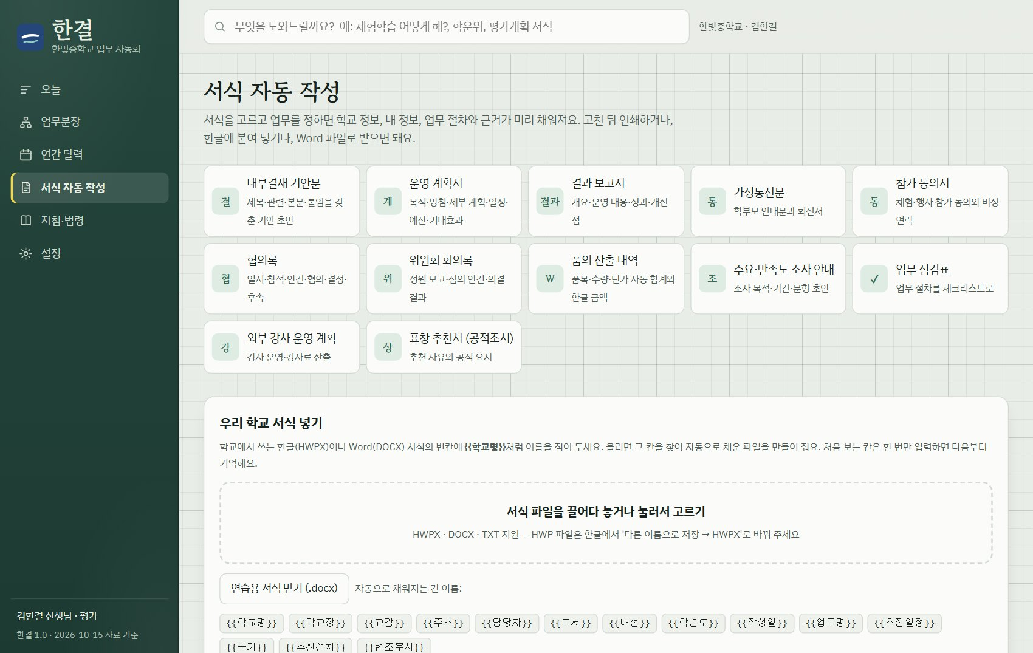
우리 학교 서식 넣기
도움말 HWP(옛 한글 형식)는 한글에서 '다른 이름으로 저장 → HWPX'로 바꿔서 올려 주세요.

10. 지침·법령 자료실
공식 지침·계획·매뉴얼과 법령 조문을 모아 둔 곳이에요.
- 위쪽 단추로 내 지역 자료, 교육부·전국, 법령, 다른 지역, 조문을 골라 봐요.
- 찾기 칸에 '운영위원회'처럼 적으면 관련 조문이 바로 나와요.
- 조문을 누르면 국가법령정보센터 원문이 열려요.
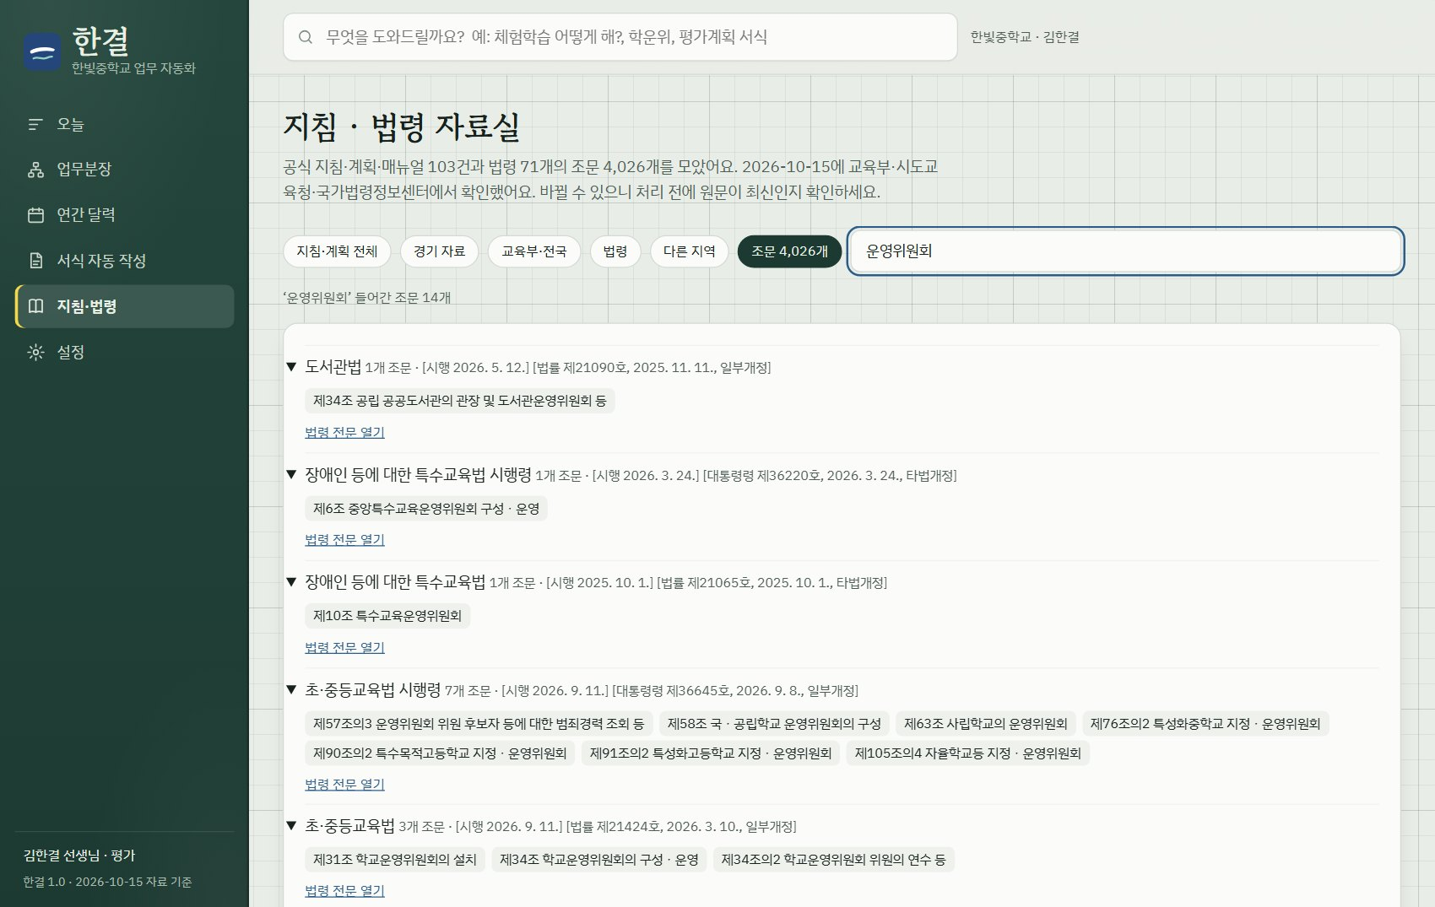
조문 찾기

11. 연간 업무 달력
3월부터 2월까지 업무가 몰리는 달을 부서 색으로 보여 줘요. 내 업무만, 또는 학교 전체로 볼 수 있어요.
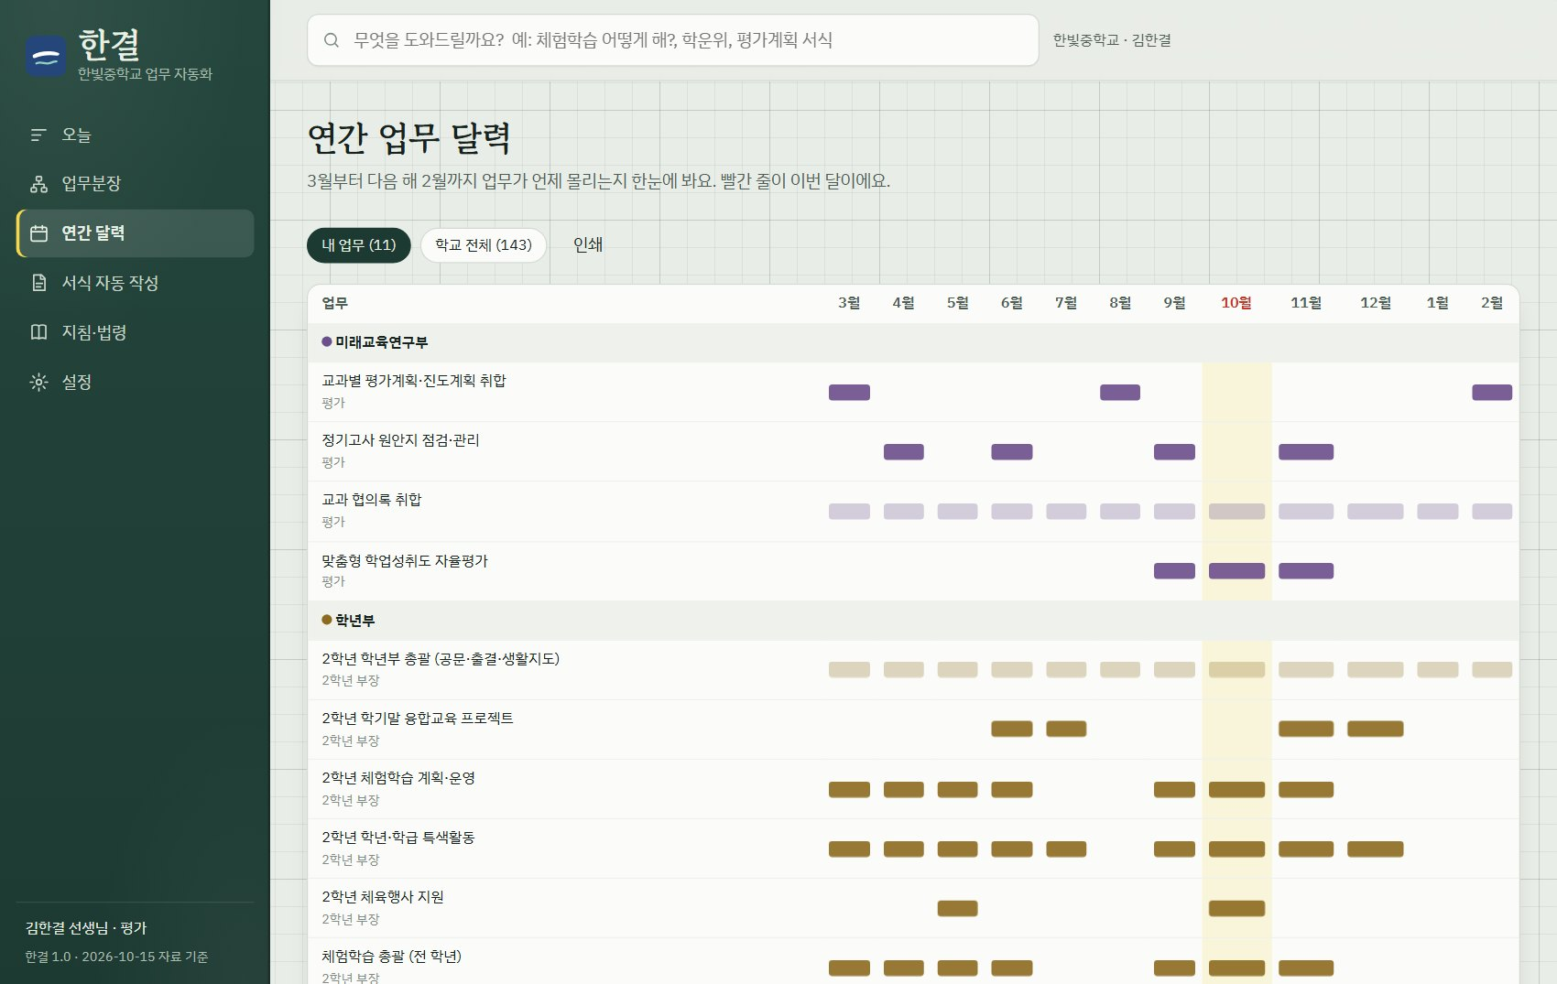
연간 업무 달력
도움말 '인쇄'를 누르면 한 장으로 인쇄돼요. 교무수첩에 붙여 두기 좋아요.

12. 무엇이든 찾기
화면 위쪽 찾기 칸에 '체험학습 어떻게 해?'처럼 물어보면 업무, 서식, 지침, 법령 조문을 한꺼번에 찾아 줘요. 키보드에서 / 키를 누르면 바로 찾기 칸으로 가요.
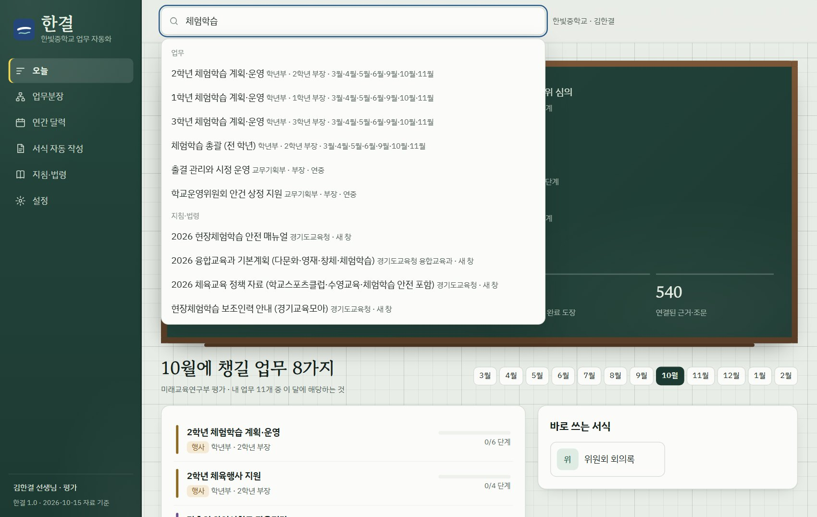
찾기 칸에서 업무·서식·조문을 한꺼번에

13. 설정·백업·새 학년도
'설정'에서 학교 정보와 내 정보를 바꾸고, 자료를 백업할 수 있어요.
- 백업 파일 받기: 내 업무, 진행 도장, 학교 정보, 올린 서식을 파일 하나로 저장해요. 다른 컴퓨터에서 '백업 불러오기'로 옮길 수 있어요.
- 새 학년도 시작: 진행 도장을 지난 학년도 보관함으로 옮기고 새로 시작해요. 내 업무와 학교 정보는 그대로예요. 실수를 막으려고 두 번 눌러야 넘어가요.
- 모두 지우기: 이 컴퓨터의 한결 자료를 모두 지워요. 역시 두 번 눌러야 해요.
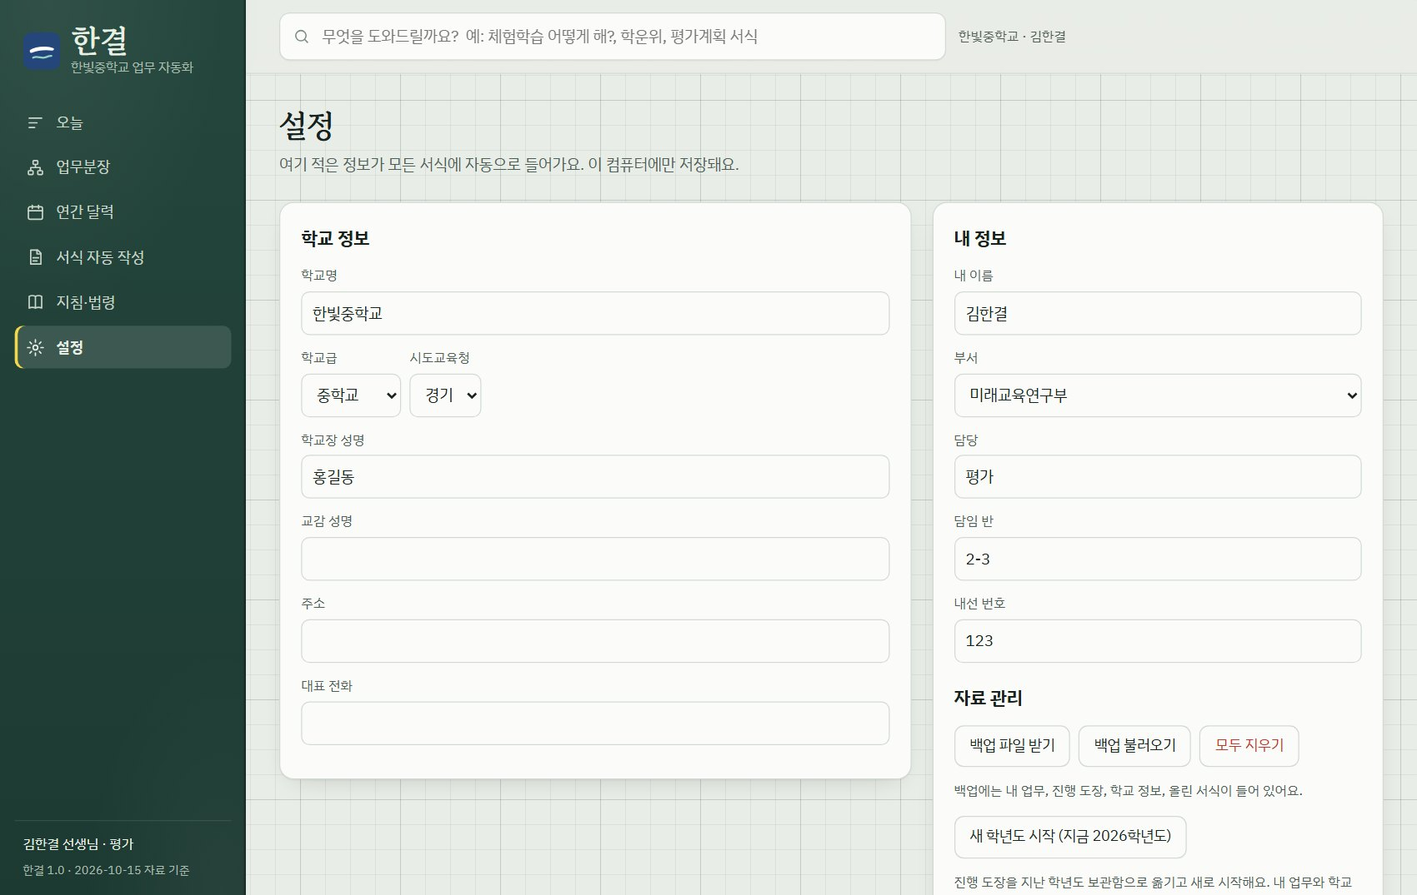
설정 화면

14. 자주 묻는 질문

인터넷이 꼭 있어야 하나요?
아니요. 조문이나 지침 원문을 열 때만 인터넷 브라우저가 열려요.

입력한 정보는 어디에 저장되나요?
이 컴퓨터 안에만 저장돼요. 백업 파일로 다른 컴퓨터에 옮길 수 있어요.

우리 학교 업무분장에 맞출 수 있나요?
업무분장에서 맡은 업무를 골라 담아 쓰면 돼요. 업무분장표 파일을 올려 그대로 맞추는 기능은 2.0에 들어가요.

학교를 옮기면 어떻게 하나요?
설정에서 학교 이름과 시도교육청을 바꾸면 돼요. 새 학년도 시작으로 진행 도장도 새로 시작할 수 있어요.

